С 25 октября будет изменена организация дорожного движения на ул. Парашютная.
Изменения коснуться участка в районе дома №88 по ул Парашютная, где будут установлены знаки «Остановка запрещена» и «Работает эвакуатор».
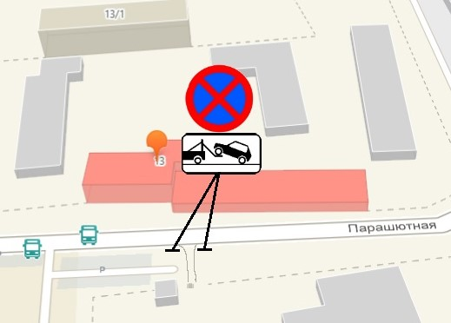
Изменения будут введены с 25 октября 2019 года на постоянной основе. Такое решение было принято в связи с предписанием ГИБДД в целях обеспечения безопасности дорожного движения, а также исключения дорожно-транспортных происшествий на данном участке.

